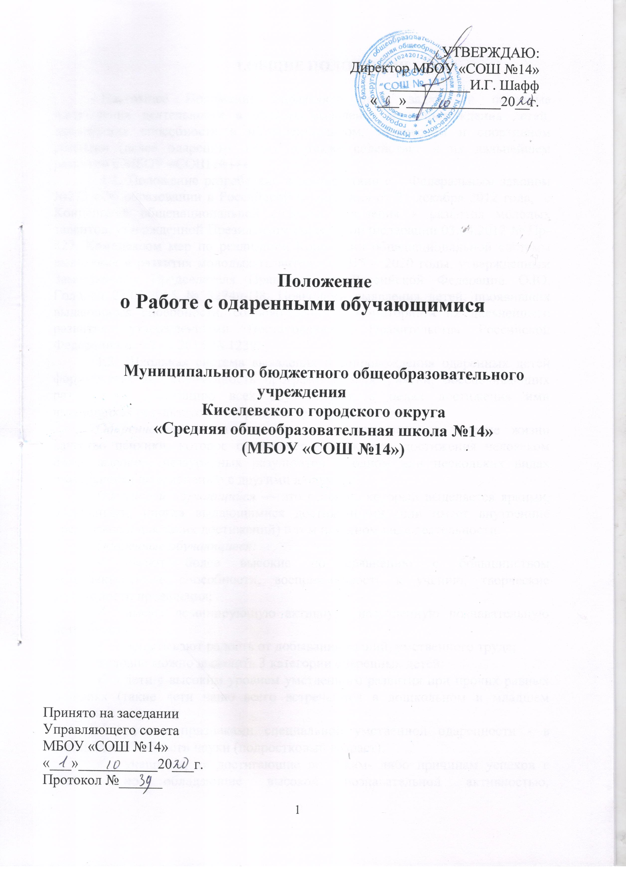
1.ОБЩИЕ ПОЛОЖЕНИЯ.

Настоящее Положение определяет цели, задачи и основные направления деятельности в области выявления и сопровождения детей, проявивших способности в интеллектуальном, творческом и спортивном развитии (далее одаренные дети), а также содействие в их дальнейшем развитии в МБОУ «СОШ №14»
1.1. Положение разработано в соответствии с Федеральным законом №273 «Об образовании в Российской Федерации» от 21 декабря 2012 года, с Концепцией общенациональной системы выявления и развития молодых талантов, утвержденной Президентом Российской Федерации 03.04.2012 № Пр-827, Комплексом мер по реализации Концепции общенациональной системы выявления и развития молодых талантов на 2015 – 2020 годы, утвержденным Заместителем Председателя Правительства Российской Федерации О.Ю. Голодец 27.05.2015 № 3274п-П8, Правилами выявления детей, проявивших выдающиеся способности, сопровождения и мониторинга их дальнейшего развития, утвержденными Постановлением Правительства Российской Федерации от 17.11.2015 № 1239.
1.2. Школьная система выявления и сопровождения одаренных детей формируется как совокупность программ и мероприятий, обеспечивающих развитие и реализацию всех обучающихся в целях достижения ими выдающихся результатов в избранной сфере деятельности.
Одаренность — это системное, развивающееся в течение жизни качество психики, которое определяет возможность достижения человеком более высоких, незаурядных результатов в одном или нескольких видах деятельности по сравнению с другими людьми.
Одаренный обучающийся — это ребенок, который выделяется яркими, очевидными, иногда выдающимися достижениями (или имеет внутренние предпосылки для таких достижений) в том или ином виде деятельности.
Одаренные обучающиеся:
- имеют более высокие по сравнению с большинством интеллектуальные способности, восприимчивость к учению, творческие возможности проявления;
- имеют доминирующую активную, насыщенную познавательную потребность;
- испытывают радость от добывания знаний, умственного труда;
Условно можно выделить 3 категории одаренных детей:
- дети с высоким уровнем умственного развития при прочих равных условиях (такие дети чаще всего встречаются в дошкольном и младшем школьном возрасте);
- дети с признаками специальной умственной одаренности - в определенной области науки (подростковый возраст);
- учащиеся, не достигающие по каким- либо причинам успехов в учении, но обладающие высокой познавательной активностью, оригинальностью психического склада, незаурядными умственными резервами (старший школьный возраст).

2.ЦЕЛИ И ЗАДАЧИ ОБУЧЕНИЯ ОДАРЕННЫХ ОБУЧАЮЩХСЯ.
Цель – создание условий для развития учащихся, одаренных в умственном отношении; повышение качества их обучения, расширение возможностей развития индивидуальных способностей, улучшение условий социальной адаптации учеников, гармонизация отношений в системах «учитель – одаренный ученик», «одаренный ученик – ученик», «одаренный ученик – родитель».
Задачи:
- выявить одарённых обучающихся с использованием различной диагностики;
- использовать на уроке дифференциации на основе индивидуальных особенностей детей;
- отобрать средства обучения, способствующие развитию самостоятельности мышления, инициативности и научно-исследовательских навыков, творчества в урочной и внеурочной деятельности;
- организовать разнообразную внеурочную деятельность.

3.ОСНОВНЫЕ СТРАТЕГИИ ОБУЧЕНИЯ ОДАРЕННЫХ ОБУЧАЮЩИХСЯ
3.1.Стратегия ускорения обучения:
- индивидуализация обучения для одаренных учеников;
- занятия в другом, более старшем классе (по 1-2 предметам);
- «перепрыгивание» через класс;
- радикальное ускорение – обучение школьников по вузовским программам.
3.2.Стратегия обогащения обучения.
- расширение кругозора;
- освоение знаний об окружающем мире;
- самопознание;
- углубление в предметы;
- освоение метазнаний (знаний о знаниях).

4.ПРИНЦИПЫ РАБОТЫ С ОДАРЁННЫМИ ОБУЧАЮЩИМИСЯ.
- принцип расширения образовательного пространства;
- принцип индивидуализации и дифференциации обучения;
- принцип развивающего обучения;
- принцип опережающего обучения;
- принцип комфортности в любой деятельности;
- принцип разнообразия предлагаемых возможностей для реализации способностей учащихся;
- принцип создания условий для совместной работы учащихся при минимальном участии учителя;
- принцип свободы выбора учащимся, дополнительных образовательных услуг, помощи, наставничества;
- принцип сотрудничества (переход от принципа «следуй за мной» к принципу «веди себя сам»).
Формы работы с одарёнными и талантливыми обучающимися.
- объединения дополнительного образования;
- внеурочная деятельность;
- конкурсы, марафоны и конференции;
- участие в олимпиадах;
- индивидуальный подход на занятиях, задания повышенного уровня;
- дополнительные занятия с одарёнными детьми в совместной деятельности;
- проектная деятельность;
- посещение интеллектуальных и творческих кружков;
- экскурсии;
- интеллектуальные игры, викторины;
- ведение детских портфолио.
Помощь одарённым и талантливым обучающимся в самореализации их творческой направленности.
- создание для ученика ситуации успеха и уверенности через обучение и воспитание;
- организация научно-исследовательской деятельности;
- организация и участие в интеллектуальных играх, творческих конкурсах, предметных олимпиадах, научно-практических конференциях;
- разработка и реализация межпредметных научно-исследовательских проектов;
- изготовление компьютерных презентаций, видеороликов, исследований;
- контроль над развитием познавательной деятельности одаренных школьников;
- контроль за обязательным участием одаренных и талантливых детей в конкурсах разного уровня;
- поощрение одаренных обучающихся;
- публикация в СМИ, на сайте школы;
- награждение.
Методическая работа педагога:
- самообразование;
- повышение профессионального мастерства;
- взаимопосещение занятий;
- участие в педагогических чтениях, семинарах, педсоветах, конференциях, заседаниях ШМО и РМО педагогов;
- проведение открытых занятий;
- подготовка материалов и заданий к проведению школьных олимпиад;
- занимательно-познавательные мероприятия с обучающимися объединения.
Работа с родителями.
- учитывать одаренность как сложное явление;
- учитывать личностные и возрастные способности одаренных детей;
- создать условия для формирования у ребенка положительной
«Я-концепции» для полной реализации потенциальных возможностей;
- оказывать помощь в создании семейного микроклимата, в повышении образовательного уровня семьи;
- формировать умение ребенка адаптироваться в социально значимой среде (семье, среди сверстников, педагогов);

5.УЧАСТНИКИ РЕАЛИЗАЦИИ ДАННОГО ПОЛОЖЕНИЯ:
- Администрация школы (директор, заместители);
- Руководители школьных методических объединений;
- Учителя – предметники;
- Классные руководители;
- Руководители кружков, объединений и секций;
- Психолог.

6. ОСНОВНЫЕ НАПРАВЛЕНИЯ ФУНКЦИОНИРОВАНИЯ СИСТЕМЫ ВЫЯВЛЕНИЯ И СОПРОВОЖДЕНИЯ ОДАРЕННЫХ ОБУЧАЮЩИХСЯ.

6.1. Развитие и совершенствование организационно управленческих механизмов в образовательном учреждении, обеспечивающих:
- учет результатов интеллектуальных, творческих и спортивных состязаний и внеучебных достижений (формирование портфолио) детей; - создание единой базы данных одаренных детей на всех уровнях образования;
- создание алгоритма выявления и сопровождения одаренных детей;
6.2. Развитие и совершенствование методической базы Школы, включая внедрение современных технологий обучения и воспитания, создающих условия для выявления и развития задатков и способностей обучающихся школы.
6.3 Развитие и совершенствование системы интеллектуальных, творческих и спортивных состязаний, включая:
- повышение качества, методического и организационного обеспечения, доступности и прозрачности таких состязаний;
- формирование единого календаря массовых мероприятий среди обучающихся школы;
- участие в межрайонных, окружных, московских, Всероссийских и международных интеллектуальных, творческих и спортивных состязаниях;
- развитие форм поддержки победителей и призеров интеллектуальных, спортивных и творческих состязаний, и подготовивших их педагогов школы

Циклограмма работы с детьми, для развития учебно-познавательной мотивации
№ п/п | Основные мероприятия | Сроки проведения | Ответственные
1  1. | Отчет на общешкольном родительском собрании по итогам года по работе с одаренными детьми | Сентябрь | Зам. директора по УВР
22. | Изучение интересов и склонностей обучающихся: уточнение критериев всех видов одаренности: интеллектуальной, творческой, художественной и т.д. | Сентябрь | Кл. руководители и учителя-предметники
3  3. | Диагностика родителей и индивидуальные беседы Формирование списка одаренных детей | Сентябрь | Кл. руководители и воспитатели
44. | Организация и проведение школьного тура Всероссийской олимпиады школьников | Сентябрь-октябрь | Зам. директора по УВР
5 | Определение желающих заниматься проектной и научно-исследовательской деятельностью | Сентябрь-октябрь | Руководитель ШНО,  Кл. руководитель и учителя – предметники
65. | Создание базы данных победителей и призеров школьного этапа ВсОШ | Октябрь | Заместитель директора по УВР
76. | Участие в муниципальном этапе всероссийские. олимпиады школьников | Ноябрь - декабрь | Заместитель директора по УВР
87. | Участие в региональном этапе всероссийские олимпиады школьников | Декабрь | Заместитель директора по УВР
98. | Защита проектов на научно-исследовательских конференциях различного уровня | Февраль | Заместитель директора по УВР
19. | Участие в различных внутришкольных мероприятиях и конкурсах (конкурс чтецов. каллиграфии и мн.др.) | В течение года | Классные руководители и учителя - предметники
110. | Участие во внешних очных и дистанционных предметных олимпиадах, конкурсах и т.д. | В течение года | Классные руководители и учителя - предметники
111. | Оформление статей на сайте школы о достижениях учащихся | В течение года | Ответственная за работу сайта
112. | Создание банка дидактических материалов повышенного уровня сложности (олимпиадных и творческих работ) | В течение года | Руководители ШМО
113 | Подготовка к ВсОШ на дополнительных занятиях | В течение года | Учителя – предметники

7.Формы проведения мониторинга реализации положения.
Формы | Периодичность
Предметные олимпиады | 1 раз в год
Научно-практические конференции учащихся различного уровня | в течение года в рамках ШМО, январь – общая конференция
Предметные недели | по годовому плану
Творческие отчёты учителей из опыта работы с одарёнными детьми. | заседания МО  совещание при директоре
Внутришкольный контроль. | по годовому плану
Творческие отчёты кружков, объединений и спортивных секций. | 1 раз в год
Тематические конкурсы, выставки. | по годовому плану.

8.ОРГАНИЗАЦИЯ И ФУНКЦИОНАЛЬНОЕ ОБЕСПЕЧЕНИЕ ДАННОГО ПОЛОЖЕНИЯ.
8.1.Функции директора.
- Планирование в годовом плане отдельного раздела по работе с одарёнными детьми и контроль его выполнения участниками образовательного процесса.
- Создание фонда поощрения и материального стимулирования одарённых детей, учителей работающих с одаренными учащимися.
8.2.Функции зам. директора по УВР и ВР.
- Регулирование и коррекция образовательных процессов, связанных с реализацией данного положения (постоянно).
- Организация и проведение семинаров по проблемам работы с одарёнными детьми (не менее 1 раза в год).
- Координация действий учителей, работающих с одарёнными детьми (постоянно).
- Помощь в разработке индивидуальных образовательных программ для одарённых детей (по заявкам учителей-предметников и классных руководителей).
- Сбор банка данных по одарённым детям.
83.Функции руководителей ШМО.
- Планирование и проведение школьных предметных недель и олимпиад (ежегодно).
- Разработка материалов, вопросов и заданий повышенного уровня сложности по предметам (постоянно).
- Оформление материалов по работе с одарёнными детьми на стенде методической работы (диагностики, образцы заданий, результаты олимпиад и т.д.)
- Руководство подготовкой творческих отчётов учителей, работающих с одарёнными детьми.
8.4.Функции учителей-предметников.
- Выявление одарённых детей по своим предметам.
- Разработка рабочих программ по предметам для работы с одарёнными детьми, включение заданий повышенной сложности, творческого, научно-исследовательского уровней.
- Организация индивидуальной работы с одарёнными детьми.
- Подготовка учащихся к олимпиадам, конкурсам, викторинам, конференциям различного уровня.
- Отбор и оформление в течение года достижений одарённых детей для предъявления на общешкольной ежегодной конференции.
- Оформление своего опыта работы с одарёнными детьми в виде творческого отчёта для предъявления на педсовете.
- Создание в учебных кабинетах электронной картотеки материалов повышенного уровня сложности.
- Консультирование родителей одарённых детей по вопросам развития способностей их детей по предмету.
8.5.Функции классных руководителей.
- Выявление детей с общей одарённостью.
- Оформление в планах воспитательной работы классных руководителей сводной таблицы по видам (областям) одарённости детей, используя данные своих диагностик и наблюдений, учителей-предметников, руководителей кружков, родителей.
- Планирование воспитательной работы в классе с учётом реализации одарёнными детьми класса своих способностей.
8.6.Функции руководителей кружков, объединений и секций.
- Выявление одарённых детей.
- Организация творческих отчётов детей.
- Предоставление необходимой информации классным руководителям.
- Консультирование родителей.
8.8. Функции психолога
- Психодиагностическая работа (групповая, индивидуальная)
- Индивидуальные занятия с учащимися
- Индивидуальные и групповые консультации для учащихся
- Работа с родителями (выступления на родительских собраниях, консультации)
- Работа с учителями (консультации, тренинги, просветительская работа).

9. ОРГАНИЗАЦИЯ ЗАНЯТИЯ ДЛЯ ОДАРЁННЫХ ДЕТЕЙ.
9.1.Индивидуальные занятия для одаренных детей вводятся для расширения возможностей учащихся в определении и развитии индивидуальных особенностей и интересов в процессе обучения.
9.2. Главная задача индивидуальных занятий с одаренными детьми способствовать ориентации педагогического процесса на развитие индивидуальных творческих способностей учащихся.
9.3. Индивидуальные занятия не являются обязательными. Часы, отводимые на проведение индивидуальных занятий, входят в максимальный объем учебной нагрузки учащегося.
9.4. Индивидуальные занятия могут быть организованы как по образовательным компонентам инвариантной части учебного плана, так и по предметам, выбираемым в качестве дополнительного образования или специализации, профилизации, углубления базового компонента образования.
9.5. В данном случае учителю, проводящему индивидуальные занятия, может быть назначено денежное поощрение, в соответствии с Положением о стимулировании педагогов школы.

10. ПОРЯДОК ОРГАНИЗАЦИИ ИНДИВИДУАЛЬНОГО ОБУЧЕНИЯ.
10.1. После определения составляющих индивидуальных занятий начинается индивидуальная работа учителя (преподавателя) с учеником.
10.2. Индивидуальные занятия проводятся в учебном кабинете или другом специальном месте, отвечающем санитарным нормам.
10.3. В конце учебного года учащиеся и педагоги должны отчитаться о проделанной за год работе по плану, о его выполнении, о причинах неполного выполнения (если такое будет), об успехах и достижениях учащихся.
10.4.Учителем – предметником ведется журнал учета посещаемости и тематики индивидуальных занятий, без выставления оценок.

